ЗАКЛЮЧЕНИЕ
о результатах общественных обсуждений по проекту решения о предоставлении разрешения на отклонение от предельных параметров разрешенного строительства, реконструкции объектов капитального строительства обществу с ограниченной ответственностью «Система»
(далее – проект).

В целях соблюдения права человека на благоприятные условия жизнедеятельности, прав и законных интересов правообладателей земельных участков и объектов капитального строительства города Новосибирска по проектам решений о предоставлении разрешений на отклонение от предельных параметров разрешенного строительства, реконструкции объектов капитального строительства, в соответствии с Градостроительным кодексом Российской Федерации, решением Совета депутатов города Новосибирска от 24.06.2009 № 1288 «О Правилах землепользования и застройки города Новосибирска», Федеральным законом от 06.10.2003 № 131-ФЗ «Об общих принципах организации местного самоуправления в Российской Федерации», решением Совета депутатов города Новосибирска от 20.06.2018 № 640 «О Порядке организации и проведения в городе Новосибирске общественных обсуждений и публичных слушаний в соответствии с законодательством о градостроительной деятельности» проведены общественные обсуждения по проекту:
«Обществу с ограниченной ответственностью «Система» (на основании заявления в связи с тем, что наличие инженерных сетей является неблагоприятным для застройки) в части уменьшения минимального отступа от границ земельного участка, за пределами которого запрещено строительство зданий, строений, сооружений, с кадастровым номером 54:35:051905:3379 площадью 0,1179 га, расположенного по адресу: Российская Федерация, Новосибирская область, город Новосибирск, ул. Петухова (зона делового, общественного и коммерческого назначения (ОД-1), подзона делового, общественного и коммерческого назначения с объектами различной плотности жилой застройки (ОД-1.1)), с 3 м до 0 м с западной стороны.».

10.06.2019 | город Новосибирск

Начало общественных обсуждений принято с даты опубликования оповещения о начале общественных обсуждений по проектам, подготовленным на основании постановления мэрии города Новосибирска от 13.05.2019 № 1661 «О проведении общественных обсуждений по проектам решений о предоставлении разрешений на отклонение от предельных параметров разрешенного строительства, реконструкции объектов капитального строительства» в Бюллетене органов местного самоуправления города Новосибирска № 21 от 16.05.2019 и размещения на официальном сайте города Новосибирска в информационно-телекоммуникационной сети «Интернет» по адресу: http://novo-sibirsk.ru, http://новосибирск.рф/ – 16.05.2019.
В период размещения проекта и информационных материалов к нему в информационной системе Новосибирской области «Электронная демократия Новосибирской области» (далее – информационная система) в информационно-телекоммуникационной сети «Интернет» по адресу: dem.nso.ru и проведения экспозиций проекта участники общественных обсуждений, прошедшие в соответствии с законодательством о градостроительной деятельности идентификацию, имели право вносить предложения и замечания - с 22.05.2019 по 02.06.2019:
посредством информационной системы;
в письменной форме в адрес организатора общественных обсуждений - комиссию по подготовке проекта правил землепользования и застройки города Новосибирска (далее – комиссия);
посредством записи в журнале учета посетителей экспозиции проекта.
Количество участников, принявших участие в рассмотрении проекта посредством информационной системы – 6.
Количество участников, посетивших экспозиции проекта – 6.
Заключение о результатах общественных обсуждений по проекту подготовлено на основании протокола № 7-2019-ОПП от 05.06.2019.

Внесенные предложения и замечания участников общественных обсуждений (содержание предложений и замечаний приведено в редакции участников общественных обсуждений):
1. Предложения и замечания граждан, являющихся участниками общественных обсуждений и постоянно проживающих на территории, в пределах которой проводятся общественные обсуждения (участниками общественных обсуждений по проектам решений о предоставлении разрешения на отклонение от предельных параметров разрешенного строительства, реконструкции объектов капитального строительства являются граждане, постоянно проживающие в пределах территориальной зоны, в границах которой расположен земельный участок, в отношении которого подготовлен данный проект, правообладатели находящихся в границах этой территориальной зоны земельных участков и (или) расположенных на них объектов капитального строительства, граждане, постоянно проживающие в границах земельных участков, прилегающих к земельному участку, в отношении которого подготовлен данный проект, правообладатели таких земельных участков или расположенных на них объектов капитального строительства, правообладатели помещений, являющихся частью объекта капитального строительства, в отношении которого подготовлен данный проект):
1.1. От Волынкиной И. В. посредством информационной системы:
«Мы, жители дома Петухова 38/1, КАТЕГОРИЧЕСКИ ПРОТИВ строительства на данном участке чего-либо, он принадлежит к зеленой зоне и, это маленький кусочек зелени, который пытаются у нас отнять. Магазинов. киосков вокруг более чем достаточно! Согласно статисики на 1 жителя в Новосибирске приходится больше торговых площадей чем в Москве или Петурбурге. НАМ магазин не нужен. Нам нужна зеленая зона.Мы против решения о предоставлении разрешения на отклонение от предельных параметров разрешенного строительства, реконструкции объектов капитального строительства. Интересно узнать КАКИМ ОБРАЗОМ наши зеленые зоны переводят в зоны делового , общественного и коммерческого назначения.».

1.2. От Комарова К. И. посредством информационной системы:
«Я против предоставления разрешения на отклонение предельных параметров. Арендатор данного земельного участка должен был перед заключением договора аренды ознакомится с особенностями этого земельного участка.».
1.3. От Пахомова Р. В. посредством информационной системы:
«Являясь представителем собственника смежного земельного участка и расположенного на нем объекта капитального строительства, категорически возражаю против предоставления разрешения ООО "Система" на отклонение от предельных параметров разрешенного строительства:
1. Проезд на внутриквартальную территорию, в т. ч. на смежный земельный участок, однорядный, шириной 3,5 м, участок 54:35:051905:3379 сформирован без учета расширения указанного проезда, что неизбежно повлечет за собой усугубление транспортного коллапса, имеющегося уже в настоящее время на проезде на внутриквартальную территорию.
2. Проект, вынесенный на общественное обсуждение, не содержит параметры и визуализацию проектируемого здания, прилегающей территории, а также сведения о выносе инженерных сетей и благоустройстве территории, вследствие чего невозможно понять, что будет построено и каким образом построенный объект будет влиять на окружающие земельные участки, здания и население прилегающих селитебных территорий.
3. Не представлено обоснование существенного сокращения площади озеленения, имеющейся в настоящий момент в пределах земельного участка 54:35:051905:3379, которая неизбежно произойдет в результате застройки.
4. Не установлена взаимосвязь между наличием инженерных сетей и необходимостью отступления от градостроительных норм, утвержденных Правилами землепользования и застройки.».
1.4. От Каштановой И. П. посредством информационной системы:
«Я против предоставления разрешения на отклонения от предельных норм. Категорически против строительства магазина. На данной территории и так есть магазины и другие админ.предприятия. Нет парковок, заторы на выезде из квартала.».
1.5. От Михайловой О.В. посредством информационной системы:
«Я против строительства магазина на данной территории. У нас и так достаточно магазинов и торговых центров. К тому же после строительства увеличится поток машин. Дорога очень узкая, 2м машинам не разъехаться.».
1.6. От Стусь О.П. председателя ТСЖ «Петухова 38/1» посредством записи в журнале учета посетителей экспозиции проекта – иллюстрации 1 – 9:
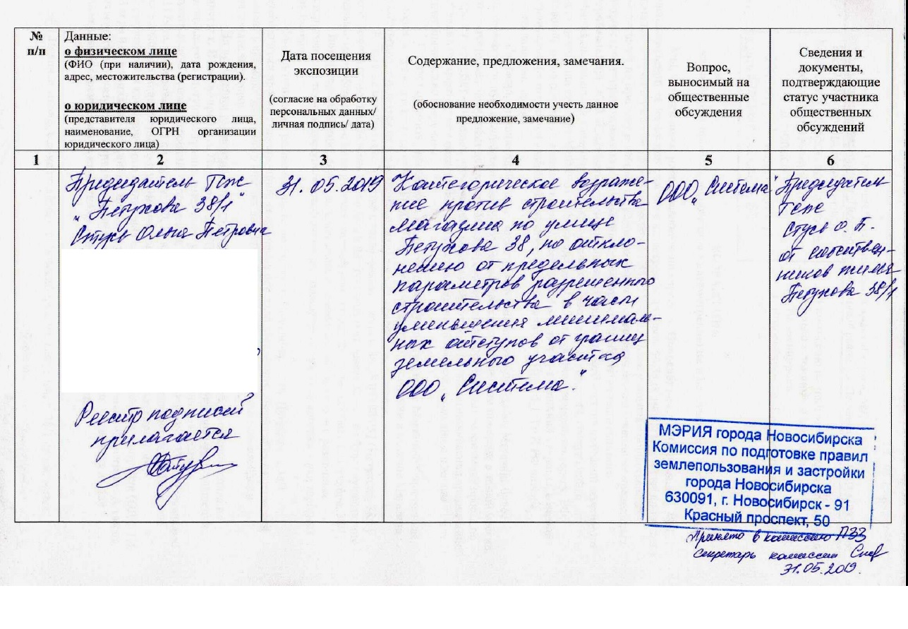
иллюстрация 1
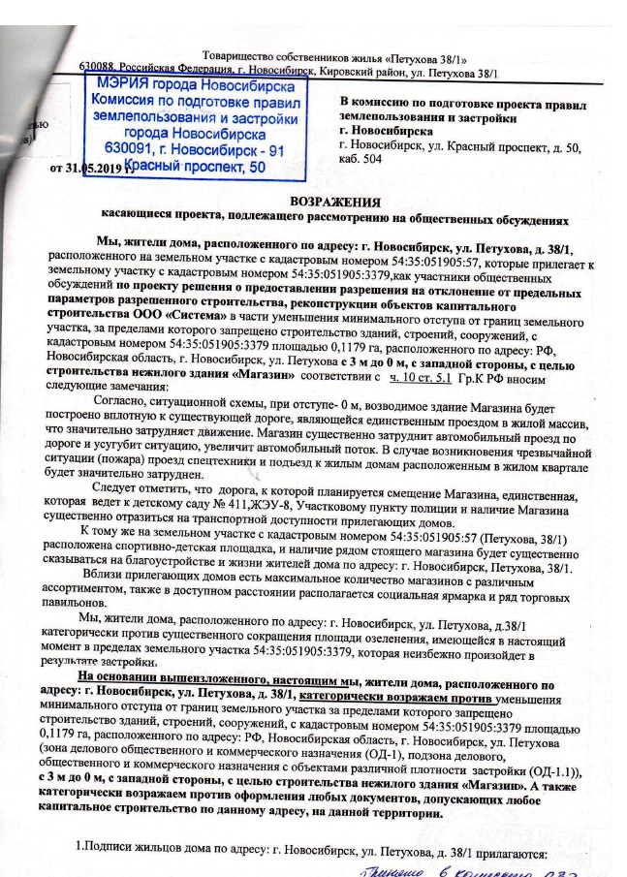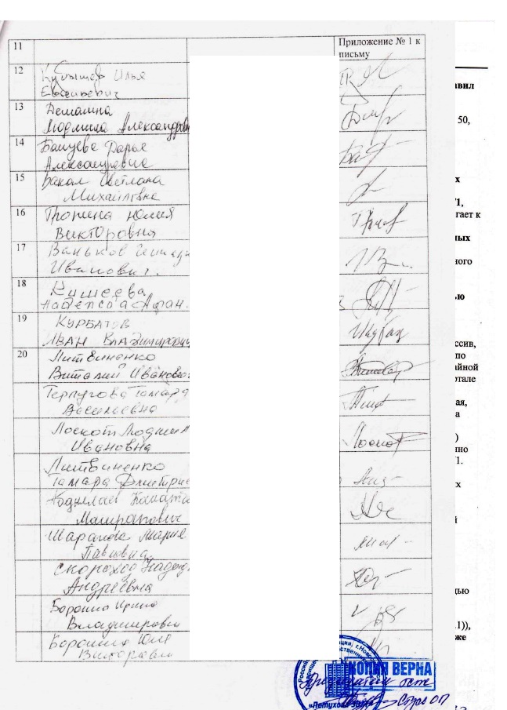
иллюстрация 2 иллюстрация 3
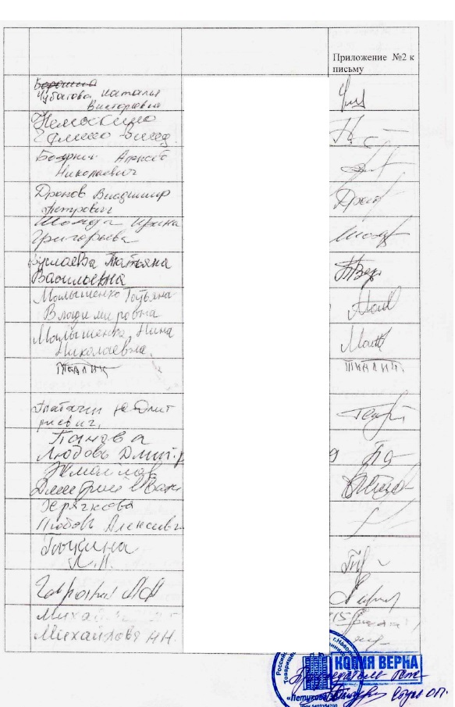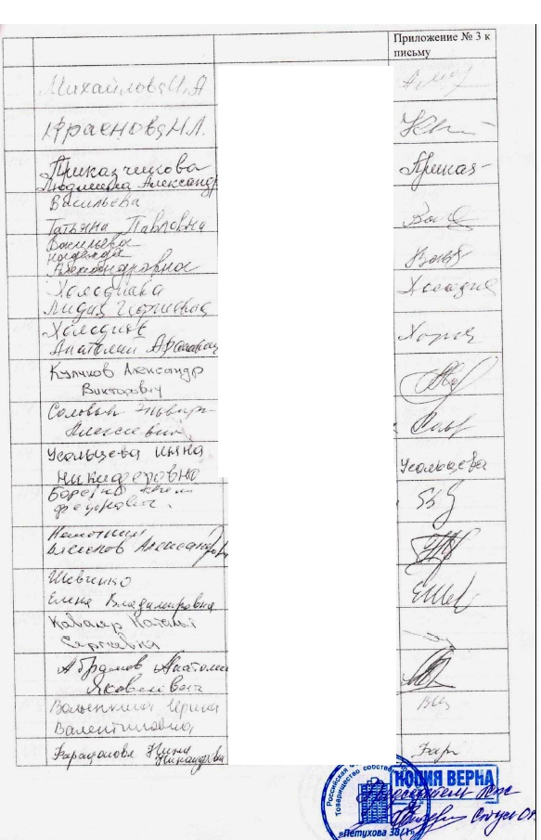
иллюстрация 4 иллюстрация 5

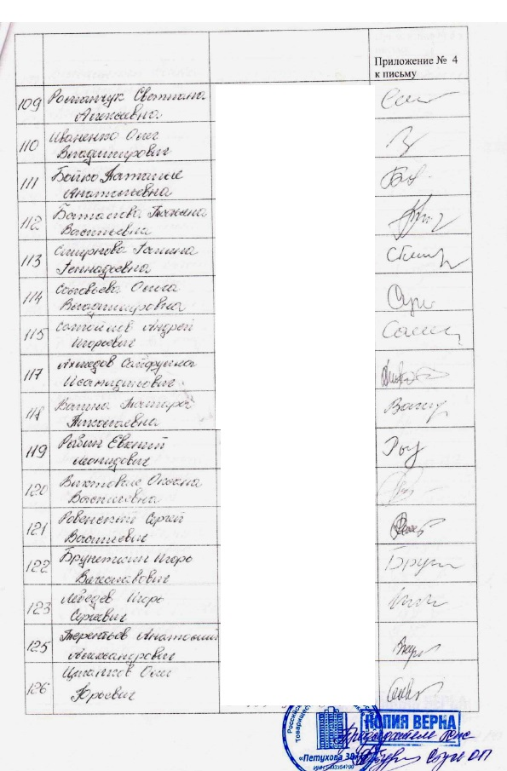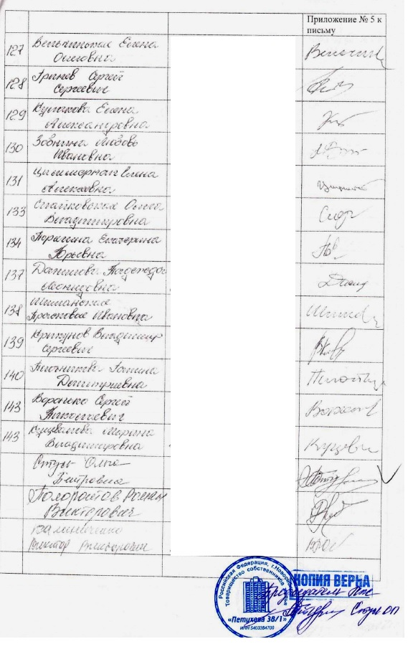
иллюстрация 6 иллюстрация 7
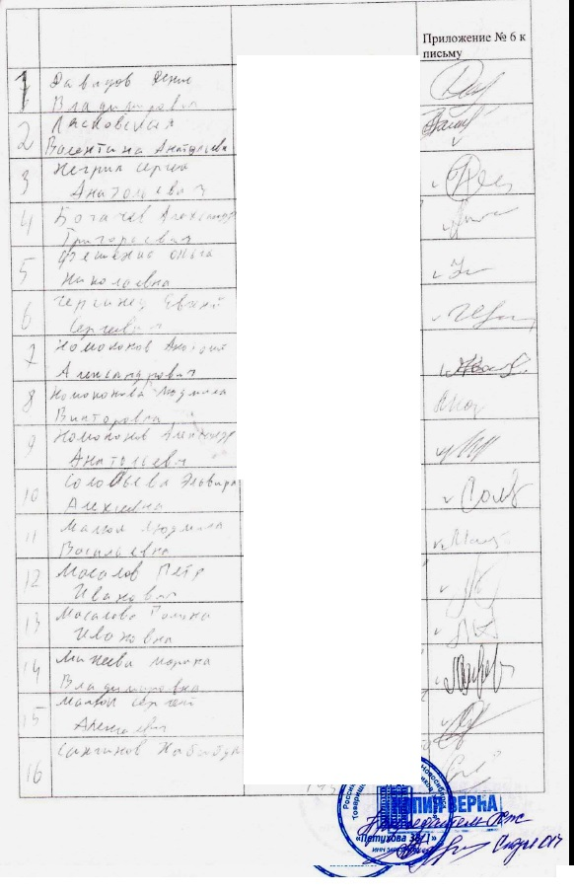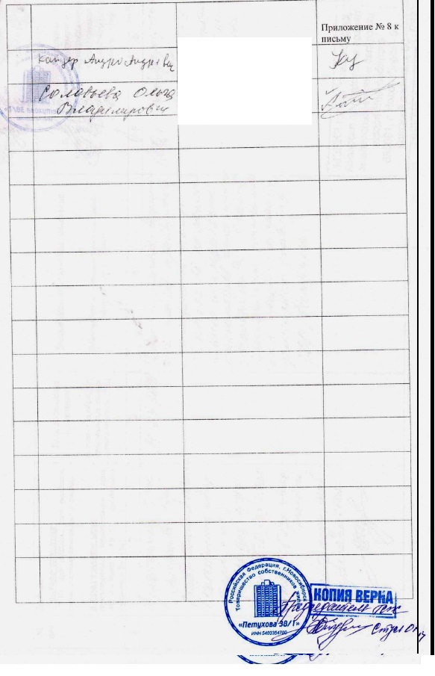
иллюстрация 8 иллюстрация 9

1.7. От Волынкиной И.В.. посредством записи в журнале учета посетителей экспозиции проекта – иллюстрации 10:
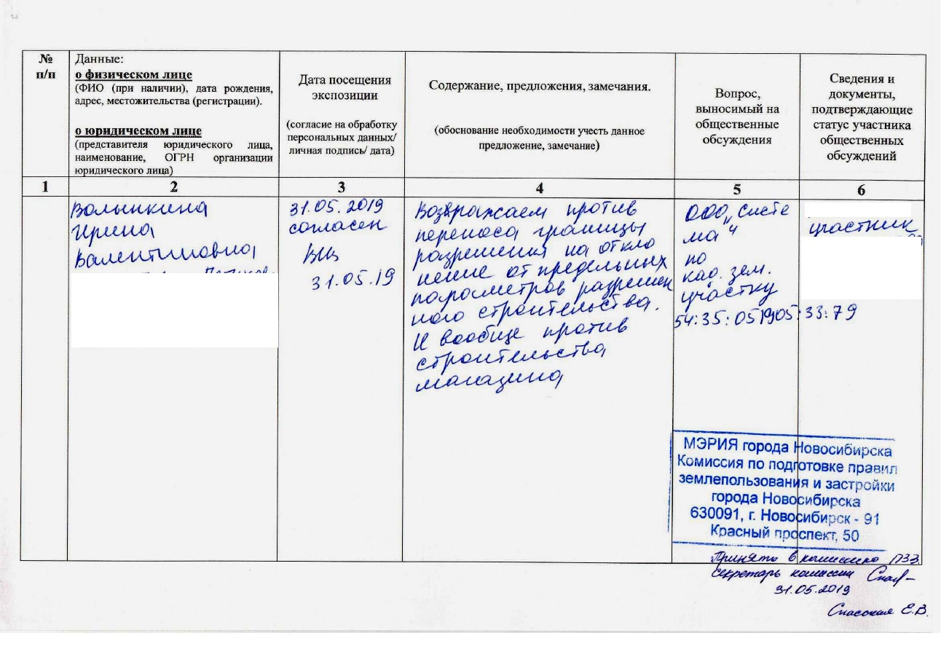
иллюстрация 10

2. Предложения и замечания иных участников общественных обсуждений в соответствии с законодательством о градостроительной деятельности:
2.1. От Филиной М.И. посредством информационной системы:
«Я категорически возражаю о предоставлении ООО Система разрешения на отклонение от предельных параметров разрешенного строительства с 3 м до 0 м, с целью строительства нежилого здания «Магазин». Так как здание будет расположено вплотную к единственной дороге, ведущей к детскому саду № 414, офису на Петухова, 44/1, и к иным жилым домам.На сегодняшний день, движение тс очень затруднено, так как ширина дороги не позволяет свободно разъехаться 2-м машинам, а наличие здания усугубит ситуацию.»
2.2. От Филиной М.И. посредством записи в журнале учета посетителей экспозиции проекта – иллюстрации 11:
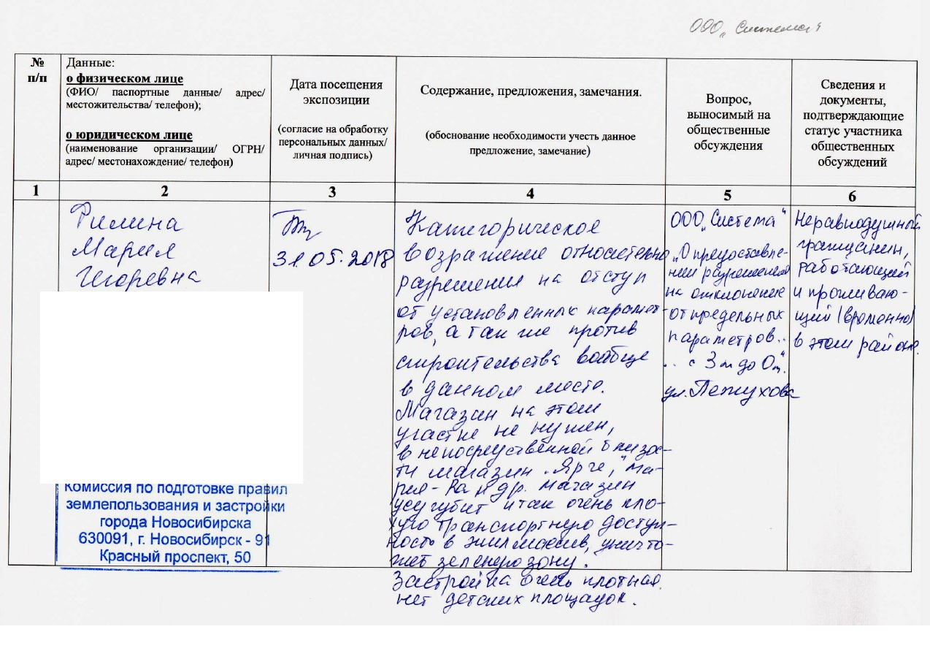
иллюстрация 11
2.3. От Сушко Н.И. посредством записи в журнале учета посетителей экспозиции проекта – иллюстрации 12:
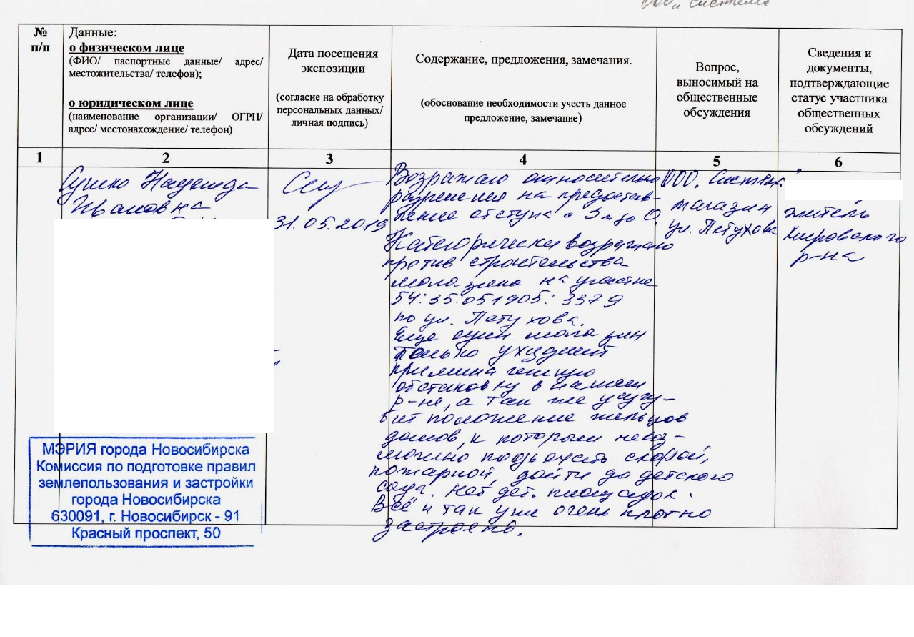
иллюстрация 12
2.4. От Корниловой В.А. действующей по доверенности за
ООО Фирма «Краснообск» и как житель Кировского района, записи в журнале учета посетителей экспозиции проекта – иллюстрации 13. 14, 15:
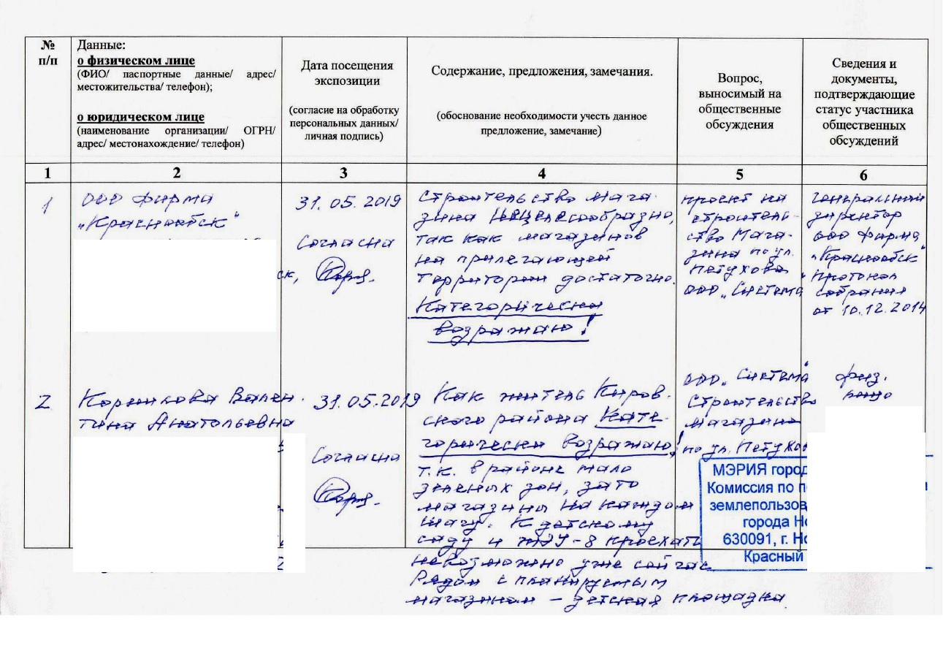
иллюстрация 13

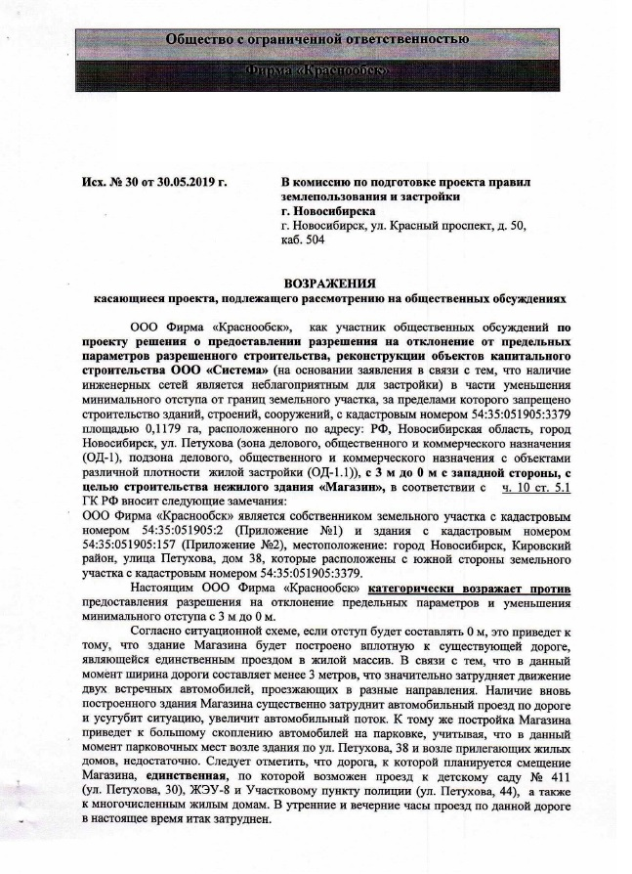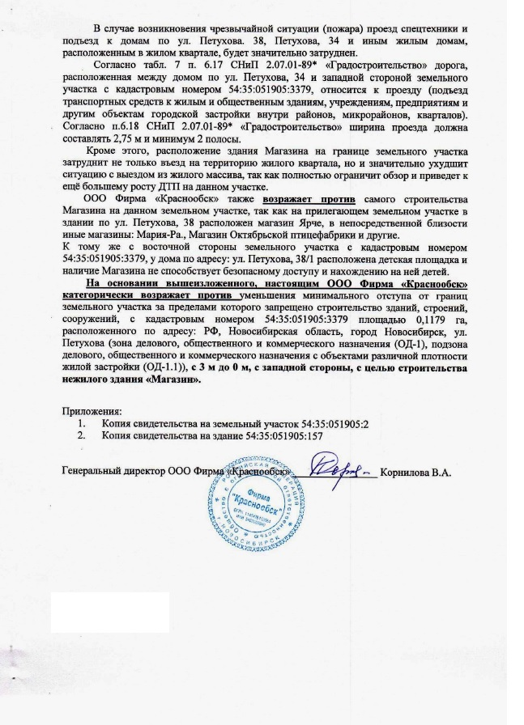
иллюстрация 14 иллюстрация 15

Предложения экспертов:
от эксперта Носкова Д. В. – директора муниципального бюджетного учреждения города Новосибирска «Институт градостроительного планирования» (прилагаются); от эксперта Плаксина Д.В. – главного архитектора проектов общества с ограниченной ответственностью «Студия КиФ»:
«Предоставить разрешение на отклонение от предельных параметров в части запрашиваемых требований в связи с тем, что наличие инженерных сетей является неблагоприятным для застройки».

По результатам проведения общественных обсуждений по проекту сделано следующее заключение:
1. Считать состоявшимися общественные обсуждения по проекту.
2. Процедура проведения общественных обсуждений по проекту осуществлена в соответствии с Градостроительным кодексом Российской Федерации, Федеральным законом от 06.10.2003 № 131-ФЗ «Об общих принципах организации местного самоуправления в Российской Федерации», решением Совета депутатов города Новосибирска от 24.06.2009 № 1288 «О Правилах землепользования и застройки города Новосибирска» и решением Совета депутатов города Новосибирска от 20.06.2018 № 640 «О порядке организации и проведения в городе Новосибирске общественных обсуждений и публичных слушаний в соответствии с законодательством о градостроительной деятельности».
3. Учесть внесенные предложения и замечания от участников общественных обсуждений не представляется возможным, в связи с тем, что существующий проезд располагается вне границ рассматриваемого земельного участка.
4. Предоставить разрешение на отклонение от предельных параметров разрешенного строительства, реконструкции объектов капитального строительства обществу с ограниченной ответственностью «Система» (на основании заявления в связи с тем, что наличие инженерных сетей является неблагоприятным для застройки) в части уменьшения минимального отступа от границ земельного участка, за пределами которого запрещено строительство зданий, строений, сооружений, с кадастровым номером 54:35:051905:3379 площадью 0,1179 га, расположенного по адресу: Российская Федерация, Новосибирская область, город Новосибирск, ул. Петухова (зона делового, общественного и коммерческого назначения (ОД-1), подзона делового, общественного и коммерческого назначения с объектами различной плотности жилой застройки (ОД-1.1)), с 3 м до 0 м с западной стороны.
И.о. заместителя председателя комиссии по подготовке проекта правил землепользования и застройки города Новосибирска | А. И. Игнатьева
И. о. секретаря комиссии по подготовке проекта правил землепользования и застройки города Новосибирска | М. А. Котова

